单缝衍射的光强分布和缝宽测定
乔庆庚(2023302021068)
（武汉大学物理科学与技术学院，湖北省武汉市 430072）
摘 要：本实验旨在观察单缝夫琅禾费衍射现象及单缝宽度对衍射图样的影响，掌握光强分布的光电测量方法，测定单缝宽度并验证衍射理论。以波长 650nm 的半导体激光器为光源，利用其良好方向性省略准直透镜，通过将接收屏与单缝距离设为 1m 以上（满足远场条件）省略聚焦透镜；采用光电探测器逐点扫描衍射光，修正暗电流与杂散光影响后记录光电流，绘制相对光强分布曲线，结合暗纹间距计算单缝宽度，并与读数显微镜直接测量结果对比，改变缝宽（0.1-0.3mm）重复实验。结果显示，衍射图样为平行于单缝的明暗相间条纹，中央亮纹角宽度为其他亮纹的 2 倍，次极大相对光强（0.047、0.017 等）与理论值吻合，两种方法测得的缝宽一致。实验验证了夫琅禾费衍射理论，成功掌握光强光电测量及缝宽测定技术，为光的波动特性研究提供实验支撑。
照片尺寸为20mm*30mm；最好不用红色背景
关键词：夫琅禾费衍射；单缝；光强分布；光电测量；缝宽测定

Light Intensity Distribution and Slit Width Determination of Single-Slit Diffraction
NAME Qiao Qinggeng（2023302021068）
(Wuhan University, Wuhan, 430072, China)

Abstract： The experiment aims to observe the single-slit Fraunhofer diffraction phenomenon and the influence of slit width on the diffraction pattern, master the photoelectric measurement method of light intensity distribution, determine the single-slit width, and verify the diffraction theory. A semiconductor laser with a wavelength of 650 nm was used as the light source; its good directionality allowed the omission of the collimating lens, and the far-field condition was satisfied by setting the distance between the receiving screen and the single slit to more than 1 m, thus omitting the focusing lens. A photodetector was used to scan the diffracted light point by point; after correcting the influence of dark current and stray light, the photocurrent was recorded, and the relative light intensity distribution curve was drawn. The single-slit width was calculated based on the dark fringe spacing and compared with the direct measurement result of a reading microscope. The experiment was repeated by changing the slit width (0.1-0.3 mm). The results show that the diffraction pattern consists of bright and dark parallel fringes (parallel to the single slit), the angular width of the central bright fringe is twice that of other bright fringes, the relative light intensity of secondary maxima (0.047, 0.017, etc.) is consistent with the theoretical value, and the slit widths measured by the two methods are consistent. The experiment verifies the Fraunhofer diffraction theory, successfully masters the photoelectric measurement of light intensity and the determination technology of slit width, and provides experimental support for the study of the wave characteristics of light.
Keywords: Fraunhofer diffraction; single slit; light intensity distribution; photoelectric measurement; slit width determination

光的衍射是光波动性的核心表现之一，其本质是光在传播过程中遇到障碍物（如狭缝、小孔）时，偏离直线传播路径并在空间形成明暗交替分布的现象。夫琅禾费衍射作为平行光衍射的典型场景，其理论模型是光学理论的重要组成部分，不仅为理解光的波动特性提供了定量依据，还在光学仪器分辨率分析、微小尺寸测量（如细丝直径、狭缝宽度）等工程领域具有重要应用价值。
早期夫琅禾费衍射实验中，为满足 “光源与接收屏均处于无限远” 的条件，需借助准直透镜将点光源转化为平行光，再通过聚焦透镜将衍射光会聚到接收屏，装置复杂且对透镜光路调节要求较高。目前常用的半导体激光器输出光束具有方向性强、能量集中、光束细锐的特点，可直接提供近似平行光，因此实验中可省略准直透镜；若将接收屏与单缝的距离$Z$设置为远大于单缝宽。本实验中$Z>1m$，$a=0.1\sim 0.3mm$，满足远场条件，聚焦透镜也可省略，大幅简化了实验装置。
本实验以 650nm 半导体激光器为光源，通过光电探测器（搭配光电检流计）逐点扫描衍射光强，修正暗电流与杂散光干扰后绘制相对光强分布曲线，直观观察单缝宽度变化对衍射图样的影响；同时利用暗纹衍射角公式（$sinθ≈θ=x/L$）计算单缝宽度，并与读数显微镜的直接测量结果对比，验证夫琅禾费衍射理论的正确性。

1 实验原理
夫琅禾费衍射是单色平行光的衍射,即要求光源及 接收屏到衍射屏的距离都是无限远(或相当于无限 远).中央亮纹的中心光强设为 ($I_{0}$) :与光轴 成 θ 角处光强为$I$, 可以证明
$I=I_{0}{\left(\frac{sinu}{u}\right)}^{2}$
式中, ($u=πa sin θ/ λ$,当 $x<<L,sinθ≈θ=x/L$) ,$a$为狭缝宽度, λ 为单色光波长，x为与亮纹中心的距离.L为光源与接收器的距离。由公式可知
(1)当 $(u=0$) (即 ($θ=0$) )时, ($I_{0}=I_{0}$) ,衍射光强有最大 值.此光强对应于屏上 ($P_{0}$) 点,称为主极大 ($I_{0}$) 的大小取决于 光源的亮度,并和缝宽$a$的平方成正比。
(2)当 $(u=kπ\left(k=±1,±2,±3,⋯\right))$ ,即 $(sin θ=k λ/ a)$时,$(I_{e}=0)$,衍射光强有极小值,对应于屏上暗纹.由于$θ$值实 际上很小,因此可近似地认为暗条纹所对应的衍射角为 $(θ=k λ/ a)$.显然,主极大两侧暗纹之间的角宽度 $(Δθ_{1}=2λ/a)$ , 而其他相邻暗纹之间的角宽度 $(Δθ_{2}=λ/a)$ ,即中央亮纹的 角宽度为其他亮纹的角宽度的两倍.
(3)除中央主极大外,两相邻暗纹之间都有一个次 极大,由式(4.8.1)可以求得这些次极大出现在
$$sinθ=±1.43\frac{λ}{a},±2.46\frac{λ}{a},±3.47\frac{λ}{a},±4.48\frac{λ}{a}$$
其相对光强 依次为
$I_{θ}/I_{0}=0.047,0.017,0.008,0.005,⋯$.
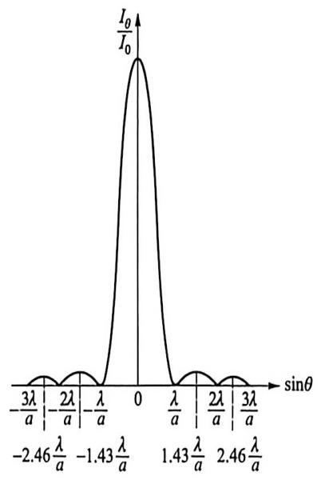
夫琅禾费衍 射光强分布曲线如图1所示.
图1 光强分布图

2 实验仪器
光具座,半导体激光器(波长为$650nm$,功率可调), 可调单狭缝, 光电探测器,光电检流计(在使用时选择合适的量程,并调零),读数显微镜。

3 实验步骤
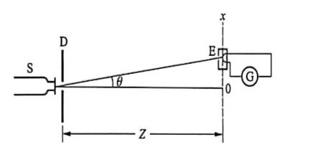
(1)按图2所示在光具座上依次放置半 导体激光器S、单缝D和光电探测器E.光电探测器E带有进光小孔,并装在一个横向测距的支架上,可以沿水平方向(方向)移动,即相当于改 变衍射角 $θ$ .并使单缝到光电探测器的距离 Z 大于1m.
图2 实验装置图
(2)开启激光电源,使激光束垂直照射在单缝上,可先用白屏在光电探测器处观察衍射图 样.调节狭缝成竖直状态,使行射图样平行于 x 方向展开,以保证光电探测器横向移动时,进光小孔不离开行射花样.调节缝宽度和测距支架的位置,使光电探测器至少能完整地测量衍射花样 的主极大和$±1$级次极大.计算出分流电阻值
(3)为使测量推确,应检查衍射花样的光强分布是否对称.方法是用光电探测器测量$±1$级次极大的光电流(光电流大小与光强呈正比,实验中测量光电流来反映光强大小)是否相等,同 时测最它们相对主极大的距离是否相等.如果不相等,可进一步微调狭缝的横向位置和缝宽(缝宽控制在0.1~0.3mm)。
(4)测量光强分布(应在半导体激光器开启10分钟后测量,以保证光强稳定).旋转测距支 架上的测微螺旋,使光电探测器的进光小孔从左到右(或从右到左)逐点扫描,每隔$0.5mm$记录 一次光电流值,并注意记录主极大、各级次极大和极小值(测量时,还应注意探测器的暗电流和 周围杂散光所引起的光电流,因先测量这部分光电流值,以对测量数据作出修正).同时注意因有 螺距差,需单向移动光电探测器。注意单向转动手轮。
(5)作光强分布曲线.根据测量数据,用计算机作出相对光电流 $(i/i_{0})$ (在光电探测器线性条件下即为相对光强 $(I/I_{0})$)与位置x的关系曲线,即衍射光强分布曲线,并于理论结果进行比较(实验测量数据应尽量有多个衍射级次,计算单缝宽度时利用中心极大值同侧的极小级暗纹间距近 似间距的特点来处理数据).
(6)测量光电探测器与单缝的距离 Z ,并根据上面的光强分布曲线求单缝宽度a,并用读数显微镜直接测量单缝宽度a,将两种测量结果进行比较.
(7)调节单缝宽度,观察衍射图样的变化,并重复上述步骤(本实验共测量3个不同的缝宽)

4 实验数据与数据处理
测量光电探测器与单峰的距离为
$$Z=142.50cm-11.40cm=131.10cm$$
(1). 狭缝1
使用读数显微镜测得狭缝1的宽度为
$$a_{1}=0.060mm$$
表1 狭缝1实验数据
$$x/mm$$ | $$I/{10}^{-6}A$$
34.000 | 33.2
34.500 | 37.3
35.000 | 42.1
35.500 | 47.2
36.000 | 53.4
36.500 | 58.8
37.000 | 63.3
37.500 | 67.7
38.000 | 70.3
38.500 | 71.9
39.000 | 71.5
39.500 | 69.8
40.000 | 66.4
40.500 | 61.3
41.000 | 55.2
41.500 | 47.8
42.000 | 41.3
42.500 | 35.1
43.000 | 29.0
43.500 | 25.3
44.000 | 21.5
44.500 | 20.3
45.000 | 21.0
45.500 | 25.4
46.000 | 32.0
46.500 | 44.6
47.000 | 65.9
47.500 | 93.9
48.000 | 129.6
48.500 | 170.5
49.000 | 220.6
49.500 | 276.7
50.000 | 341.2
50.500 | 409.6
51.000 | 484.1
51.500 | 562.0
52.000 | 644.2
52.500 | 724.4
53.000 | 809.8
53.500 | 890.5
54.000 | 970.6
54.500 | 1052.9
55.000 | 1121.1
55.500 | 1182.0
56.000 | 1237.5
56.500 | 1286.5
57.000 | 1320.2
57.500 | 1345.8
58.000 | 1357.7
58.500 | 1359.8
59.000 | 1350.9
59.500 | 1330.0
60.000 | 1296.6
60.500 | 1252.8
61.000 | 1209.6
61.500 | 1145.7
62.000 | 1073.2
62.500 | 997.6
63.000 | 914.8
63.500 | 833.6
64.000 | 747.3
64.500 | 663.1
65.000 | 578.5
65.500 | 498.5
66.000 | 419.7
66.500 | 345.4
67.000 | 280.6
67.500 | 220.9
68.000 | 173.7
68.500 | 123.4
69.000 | 90.1
69.500 | 61.4
70.000 | 42.6
70.500 | 30.0
71.000 | 23.7
71.500 | 20.1
72.000 | 19.6
72.500 | 21.3
73.000 | 24.7
73.500 | 29.6
74.000 | 35.0
74.500 | 41.9
75.000 | 47.8
75.500 | 54.8
76.000 | 59.6
76.500 | 63.9
77.000 | 65.8
77.500 | 66.4
78.000 | 65.6
78.500 | 62.7
79.000 | 59.1
79.500 | 54.6
80.000 | 49.0
80.500 | 43.6
81.000 | 38.5
81.500 | 34.1
82.000 | 29.5
82.500 | 26.3
83.000 | 23.2
83.500 | 20.8
84.000 | 19.3

为了获得更高的精度，使用MATLAB的曲线拟合器进行拟合：
拟合名称: 狭缝1

自定义曲线拟合
f(x) = I*(sin(k*(x/1000-m/1000))/(k*(x/1000-m/1000)))^2

系数和 95% 置信边界
值 下限 上限
I 1.3636e+03 1.3586e+03 1.3686e+03
k 2.2886e+02 2.2799e+02 2.2973e+02
m 58.3036 58.2821 58.3251

拟合优度
值
SSE 8.1912e+03
R 方 0.9996
DFE 98
调整 R 方 0.9996
RMSE 9.1424

由R方接近1可知拟合结果很好。
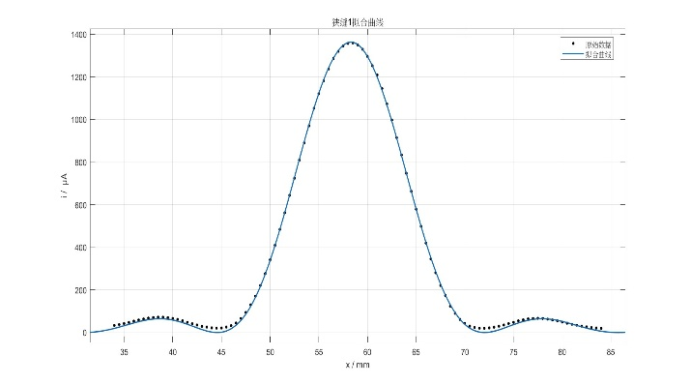
图3 狭缝1拟合曲线

由公式
$$I=I_{0}{\left(\frac{sinu}{u}\right)}^{2}, u=πa sin θ/ λ$$
$$x<<L,sinθ≈θ=x/L$$
因此
$$k=\frac{πa}{λL} a=\frac{λLk}{π}$$
代入数据得$a_{1}=0.062078mm$
与读数显微镜的测量结果相差在正常范围内。
相对误差：
$$E = |0.062078-0.060|/0.062078≈3.4\%$$
(2). 狭缝2
使用读数显微镜测得狭缝2的宽度为
$$a_{2}=0.164mm$$
表2 狭缝2实验数据
$$x/mm$$ | $$I/{10}^{-6}A$$
45.500 | 159.6
46.000 | 123.7
46.500 | 74.8
47.000 | 33.5
47.500 | 23.1
48.000 | 45.2
48.500 | 119.9
49.000 | 234.6
49.500 | 347.9
50.000 | 433.5
50.500 | 448.3
51.000 | 377.0
51.500 | 239.0
52.000 | 102.6
52.500 | 29.4
53.000 | 112.2
53.500 | 506.5
54.000 | 1198.8
54.500 | 2170.0
55.000 | 3628.1
55.500 | 5178.3
56.000 | 6697.9
56.500 | 7992.8
57.000 | 8995.8
57.500 | 9439.9
58.000 | 9330.4
58.500 | 8638.0
59.000 | 7506.4
59.500 | 6262.8
60.000 | 4594.4
60.500 | 3090.1
61.000 | 1816.8
61.500 | 885.1
62.000 | 325.1
62.500 | 70.9
63.000 | 37.5
63.500 | 136.3
64.000 | 288.8
64.500 | 403.2
65.000 | 440.5
65.500 | 399.0
66.000 | 303.2
66.500 | 169.1
67.000 | 82.1
67.500 | 30.4
68.000 | 23.3
68.500 | 45.2
69.000 | 87.4
69.500 | 133.1
70.000 | 157.0
70.500 | 150.8

使用MATLAB的曲线拟合器进行拟合：
拟合名称: 狭缝2

自定义曲线拟合
f(x)=I*(sin(k*(x/1000-m/1000))/(k*(x/1000-m/1000)))^2

系数和 95% 置信边界
值 下限 上限
I 9.4856e+03 9.4571e+03 9.5142e+03
k 6.0882e+02 6.0693e+02 6.1071e+02
m 57.6610 57.6543 57.6677

拟合优度
值
SSE 4.8869e+04
R 方 0.9999
DFE 48
调整 R 方 0.9999
RMSE 31.9078
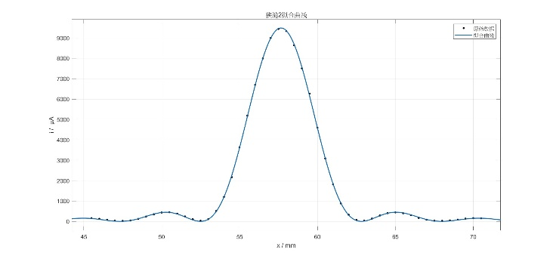
由R方接近1可知拟合结果很好。
图4 狭缝2拟合曲线
由公式
$$a=\frac{λLk}{π}$$
$$a_{2}=0.16514mm$$
与读数显微镜的测量结果相差在正常范围内。相对误差：
$$E = |0.16514-0.164|/0.16514≈0.7\%$$
(3). 狭缝3
使用读数显微镜测得狭缝3的宽度为
$$a_{2}=0.355mm$$
表3 狭缝3实验数据
$$x/mm$$ | $$I/{10}^{-6}A$$
48.500 | 83.2
49.000 | 133.0
49.500 | 89.9
50.000 | 28.2
50.500 | 38.2
51.000 | 169.7
51.500 | 252.7
52.000 | 168.2
52.500 | 39.1
53.000 | 104.4
53.500 | 452.2
54.000 | 700.6
54.500 | 529.7
55.000 | 77.5
55.500 | 599.4
56.000 | 2930.6
56.500 | 7984.6
57.000 | 12611.3
57.500 | 15877.0
58.000 | 14934.1
58.500 | 10764.8
59.000 | 5442.5
59.500 | 1550.1
60.000 | 109.6
60.500 | 237.6
61.000 | 643.0
61.500 | 587.7
62.000 | 240.7
62.500 | 36.0
63.000 | 88.9
63.500 | 222.9
64.000 | 222.7
64.500 | 100.5
65.000 | 24.1
65.500 | 52.0
66.000 | 117.8
66.500 | 108.4
67.000 | 45.8
67.500 | 21.3
68.000 | 41.6

使用MATLAB的曲线拟合器进行拟合：
拟合名称: 狭缝3

自定义曲线拟合
f(x)=I*(sin(k*(x/1000-m/1000))/(k*(x/1000-m/1000)))^2

系数和 95% 置信边界
值 下限 上限
I 1.5969e+04 1.5876e+04 1.6062e+04
k 1.2468e+03 1.2393e+03 1.2542e+03
m 57.6395 57.6331 57.6458

拟合优度
值
SSE 1.9408e+05
R 方 0.9997
DFE 37
调整 R 方 0.9997
RMSE 72.4246
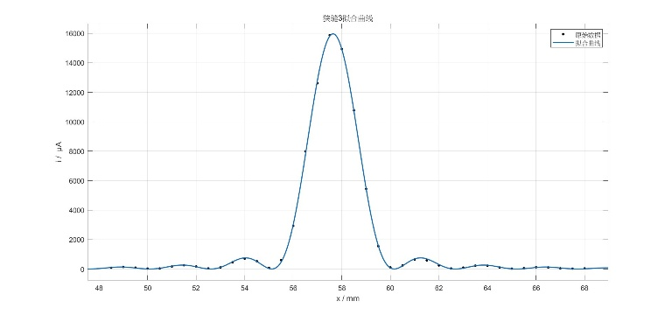
由R方接近1可知拟合结果很好。
图5 狭缝3拟合曲线
由公式
$$a=\frac{λLk}{π}$$
$$a_{2}=0.33819mm$$
与读数显微镜的测量结果相差在正常范围内。
相对误差：
$$E = |0.33819-0.355|/0.33819≈5\%$$

5习题
1.什么叫夫琅禾费衍射?用半导体激光器做光源的实验装置(图4.8.3)是否满足夫琅禾费衍射条件,为什么?
夫琅禾费衍射是入射光与衍射光均为平行光、光源及接收屏到衍射屏距离为无限远（或等效无限远）的衍射。图 4.8.3 装置满足该条件，因为半导体激光器输出光束近似平行光，等效实现光源到衍射屏无限远，且接收屏与单缝距离$Z>1m$ 远大于缝宽 $a$（$0.1-0.3mm$），满足接收屏到衍射屏的远场条件。
2.当缝宽增加一倍(或减半)时,衍射花样的光强和条纹宽度将会怎样改变?
缝宽增加一倍时，中央主极大光强变为原来 4 倍（$I₀∝a²$），各级次极大绝对光强同比增大，中央亮纹和其他亮纹宽度均变为原来 $1/2$（条纹宽度$∝1/a$）；
缝宽减半时，中央主极大光强变为原来 1/4，各级次极大绝对光强同比减小，所有条纹宽度均变为原来 2 倍，相对光强比值不变。

结 论
实验验证了夫琅禾费衍射现象。实验结果与理论符合很好（曲线的拟合优度高，$R^{2}>0.9995$）。由光强曲线拟合计算得到的缝宽与读数显微镜测得的缝宽之差在误差允许的范围内。

参考文献:
[1] 林伟华.张文炳 邹勇 江先阳 大学物理实验[M]. 第二版. 北京：高等教育出版社, 2023 : 214 - 216

